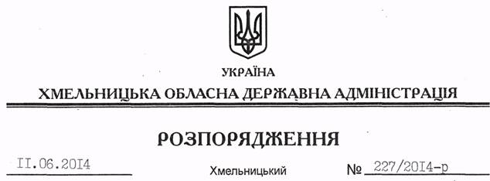

Про внесення змін до розпорядження голови обласної державної адміністрації від 01.06.2012 № 127/2012-р

На підставі статей 6, 39 Закону України “Про місцеві державні адміністрації”:
Внести такі зміни до розпорядження голови обласної державної адміністрації від 01.06.2012 № 127/2012-р “Про територіальну тристоронню соціально-економічну раду”:
1. Додаток 2 до цього розпорядження викласти у новій редакції (додається).
2. Пункт 5 розпорядження викласти у такій редакції:
“5. Контроль за виконанням цього розпорядження покласти на першого заступника голови облдержадміністрації О.Симчишина”.

Голова адміністрації Л.Прус

